發電廠的優缺點
火力發電廠
優點：
1.燃料(化石燃料)取得方便。
2.建廠容易。
3.相較於核能，較無危險性及沒有無法處理的輻射廢料。
缺點：
1.以化石燃料作為燃料，產生二氧化硫、懸浮微粒等，造成空氣污染及酸雨。
2.化石燃料其量有限，終有用完之時。
3.燃燒產生廢熱及二氧化碳，加重溫室效應。
4.能源轉換效能不高，約只有30%，浪費燃料。
5.易遭民眾反彈、抗議。
6.對員工肺部健康有損害之虞。

核能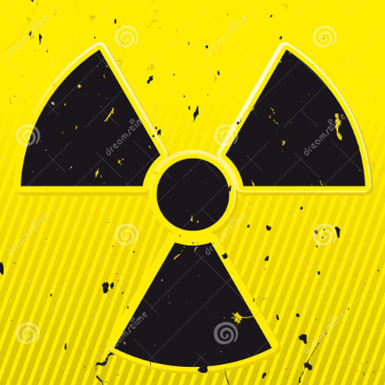發電廠
優點：
1. 發電不會排放巨量的污染物質到大氣中，不會造成空氣污染。
2. 發電不會產生加重地球溫室效應的二氧化碳。
3. 電廠所使用的燃料體積小，運輸與儲存都很方便。
4.燃料費用所佔的比例較低，發電的成本較不易受到國際經濟情勢影響，故發電成本較其他發電方法為穩定。
缺點：
1.會產生放射性廢料，對環境或生物有害。
2.發電過程中產生的熱，對環境污染較嚴重。
3.興建電廠較易引發政治歧見紛爭。

水力發電廠
優點：
1．可以重複使用，亦即取之不盡。
2．單位成本低。
3．水能轉換成電能的效率是百分之九十。
4．不會造成空氣污染。
5．可以用來生產氫氣。
缺點：
1．建築費用相當高。
2．在河川土築水壩，會破壞河川的生態。
3．很難找到適合築水壩的地點。

風力發電廠
優點：
1.沒有燃料問題。
2.不會產生輻射與二氧化碳等公害。
3.取之不盡，用之不竭，沒有能源危機。
4.建造費用低廉，較水力、火力或核能發電廠的建造費用便宜很多。
缺點：
1.風力不穩定，風力和風向時常改變，能量無法集中。
2.發電度數較少，發電成本過高。

太陽能發電廠
優點:
1.環保，永續，乾淨，減碳。
2.在光照充足的地區(例如:太空向陽區、海洋、海岸、空曠岩地...等)，太陽能的供應源源不斷，生產過程不會產生環境污染，又不會消耗其他地球資源或導致地球溫室效應。
3.太陽能能源取自於太陽，來源源源不絕，太陽能為良好能源如同水力或風力，各處皆積極發展太陽能。
4.太陽能設施可採取立體式設施，如同風能設施，可保護許多陸地和生態。
缺點:
1.成本過高，因此首期資本投資不菲。
2.在許多陰雨綿綿的地區、或是日照短的，很難完全靠太陽能供應，投資報酬率較低。
3.除非有大量的太陽能板或更成熟的太陽能技術，不然目前仍然難以產生大量電源供給使用。

生質能發電
優點
1.提供低硫燃料，減少形成酸雨的機會。
2.提供廉價能源(在某些條件之下)。
3.將生質轉化成燃料可減少環境公害(例如垃圾轉變成燃料)。
4.與其他非傳統性能源相較之下，技術上難題較小。
5.可再生利用。
缺點
1.植物僅能將極少量之太陽能轉化為生質能。
2.單位土地面積之生質能密度偏低。
3.缺乏適合栽種植物之土地。
4.生質能水份偏多(50%~95%)，燃燒較困難。
5.生質能量不及化石能量。
地熱發電

優點
1.運轉成本低，地熱發電不需鍋爐、燃料，故其運轉成本可相對降低。
2.附加價值多元化，地熱能源除可以之發電外，尚可供溫室農業栽培、建物空調、溫泉沐浴等使用，亦同時兼具觀光、病理治療等經濟價值。
3.能源供應穩定。
4.能與其他能源相互結合應用，節省相當大比率的其他燃料消耗，達到高溫高效率的利用價值。
缺點
1.建置成本高，開發初期的探勘、鑽井之費用極高，且所需相關技術之門檻皆極為嚴苛。
2.環境負荷大，挖鑿地熱井將破壞地表自然景觀並影響生態，對土地使用造成影響。
3.工安管理風險高，發電時之蒸汽中可能帶有毒性氣體，熱水中也可能溶有重金屬等有害物質，對環境將造成污染；若曝露量高，工作人員甚至有遭受危害之虞。
4.供應源位置掌握不易，且持續供應量之穩定度難以精確計算。

潮汐發電
優點
1、潮汐能是一種清潔、不污染環境、不影響生態平衡的可再生能源。
2、它是一種相對穩定的可靠能源，很少受氣候、水文等自然因素的影響。
3、潮汐電站不需淹沒大量農田構成水庫，因此，不存在人口遷移、淹沒農田等複雜問題。
4、潮汐電站不需築高水壩，即使發生戰爭或地震等自然災害，水壩受到破壞，也不至於對下游城 市、農田、人民生命財產等造成嚴重災害。
5、潮汐能開發一次能源和二次能源相結合，不用燃料，不受一次能源價格的影響，而且運行費用低，是一種經濟能源。但也和河川水電站一樣，存在一次投資大、發電成本低的特點。
缺點
1、潮水有漲潮和退潮，故發電會受退潮限制，無法持續。
2、由於潮汐的高低位變動較大，故在發電機器裝置的位置上也需要常變動，相同位置的機器可以使用的年限較短。
3、潮汐電站建在港灣海口，通常水深壩長，施工、地基處理及防淤等問題較困難，故土建和機器設備投資大，造價較高。
4、發電機因浸泡在海水中，海水、海生物對金屬結構物和海工建築物有 腐蝕和沾污作用，放需作特殊的防腐和防海生物粘附處理。

